深 圳 大 学 实 验 报 告

课程名称： 计算机网络

实验项目名称： FTP服务器

学院： 计算机与软件学院

专业： 腾班

指导教师： 陆楠

报告人：叶茂林 学号：2021155015 班级： 腾班

实验时间： 2023.4.10

提交时间： 2023.4.17

教务处制

实验目的
学习安装、使用FTP服务器软件和FTP客户端软件，掌握基本的FTP传输数据的控制方式，能对FTP协议数据包抓取并进行分析

实验环境
使用Windows操作系统；Internet连接；
FTP服务器软件 Xlight；
FTP客户端软件 FlashFXP；
抓包软件Wireshark。

实验内容：
FTP服务器软件和客户端软件的安装和使用、掌握FTP传输控制方式。
抓取FTP协议数据包并对数据包进行分析。

实验步骤：
- 使用FTP上传和下载文件。
- 通过FTP服务器端软件，改变权限和目录访问控制。
- 改变用户权限和目录访问控制。
- 利用抓包工具分析FTP协议，解析建立连接（三次握手）和释放连接（两次握手）的过程，提供分析交互截图。
- （选做）自行设计一个简单FTP客户端程序，实现访问服务器下载（方法不限），提供设计框架、访问交互界面和主要代码。
实验结果：
安装FTP服务器软件Xlight，如图1所示。
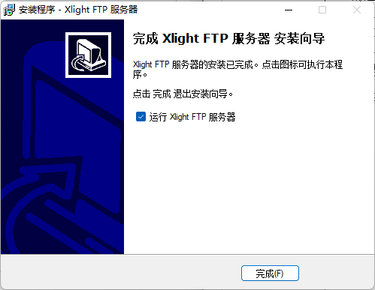
图1
安装FTP客户端软件FlashFXP，如图2所示。
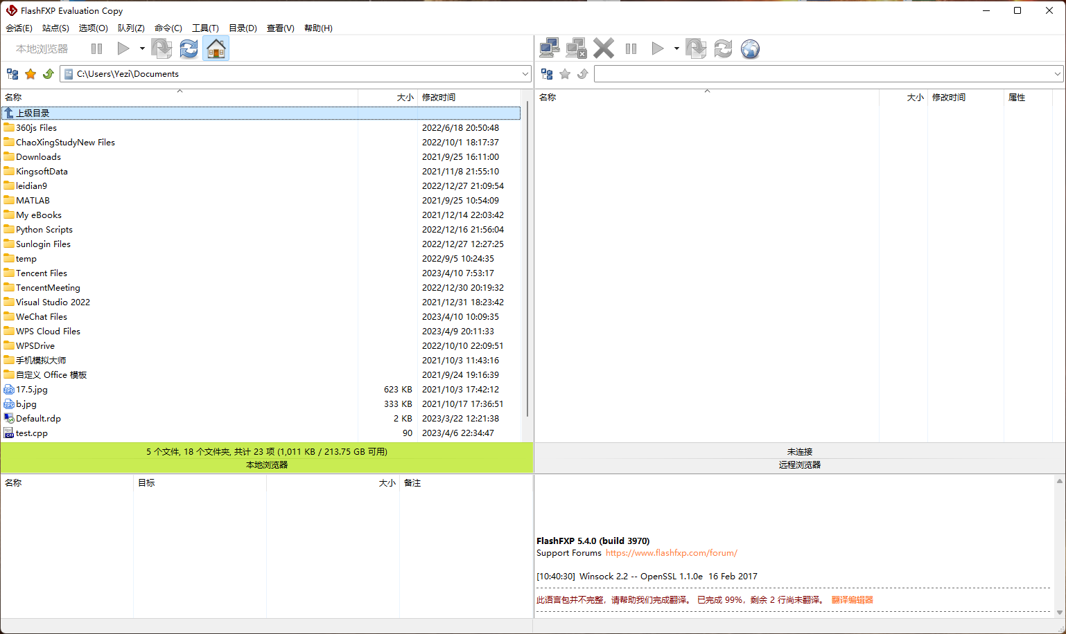
图2
以管理员身份运行Xlight，如图3所示。
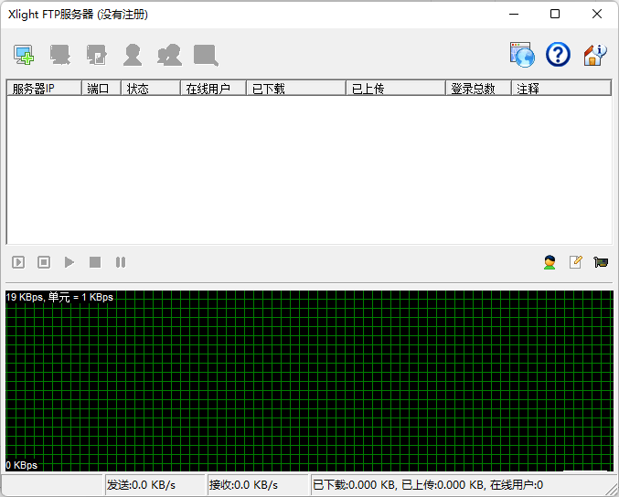
图3
建立虚拟FTP服务器，如图4所示。
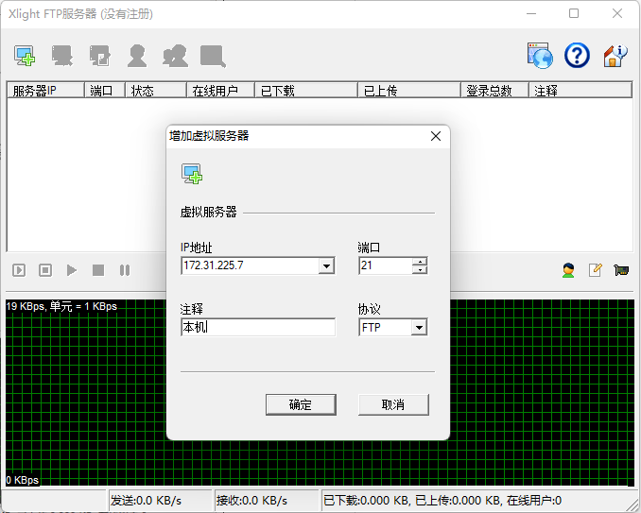
图4
启动FTP服务器，如图5所示。
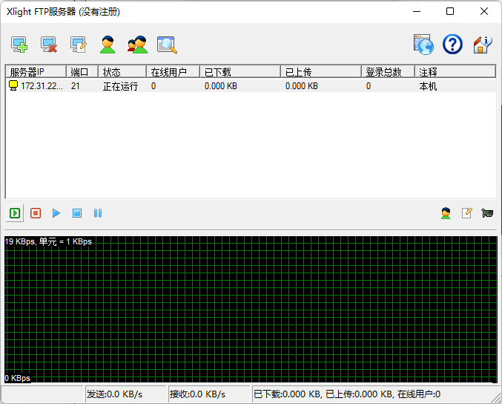
图5
修改服务器配置，可以修改用户的权限，允许客户端上传和下载文件，改变客户端访问的文件目录，如图6所示。
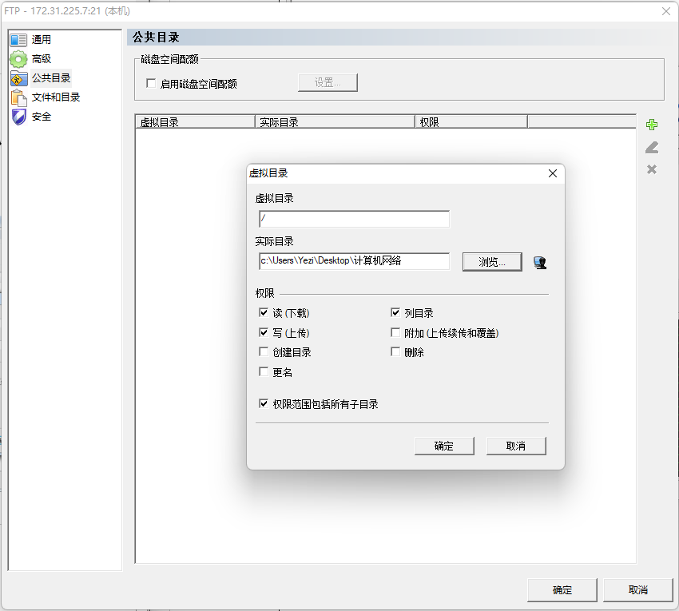
图6
建立用户，设置用户名和密码，如图7所示。
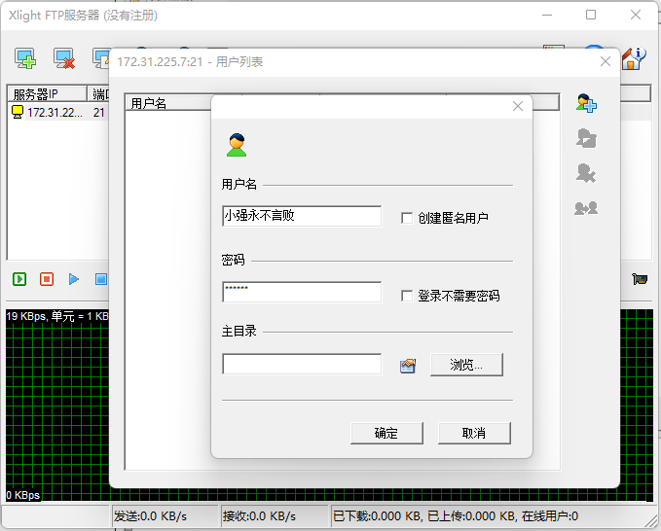
图7
修改用户权限，可以设置账号过期时间，如图8所示。
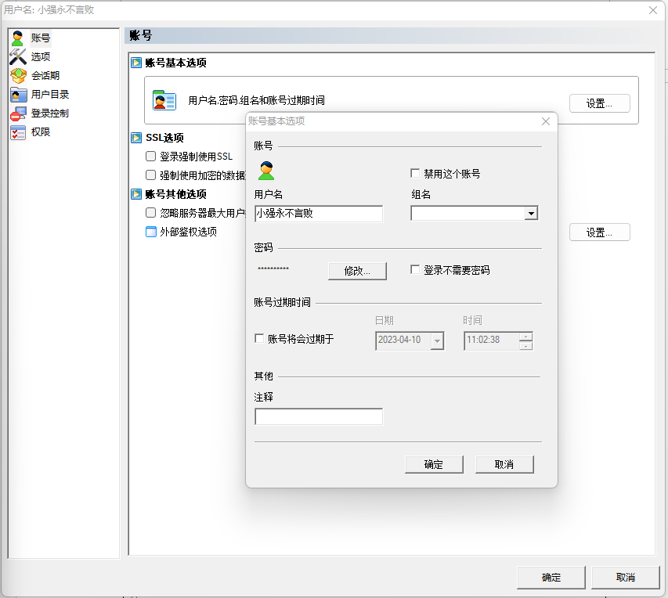
图8
打开服务器，在客户端输入服务器地址，输入用户名和密码登录，如图9所示。
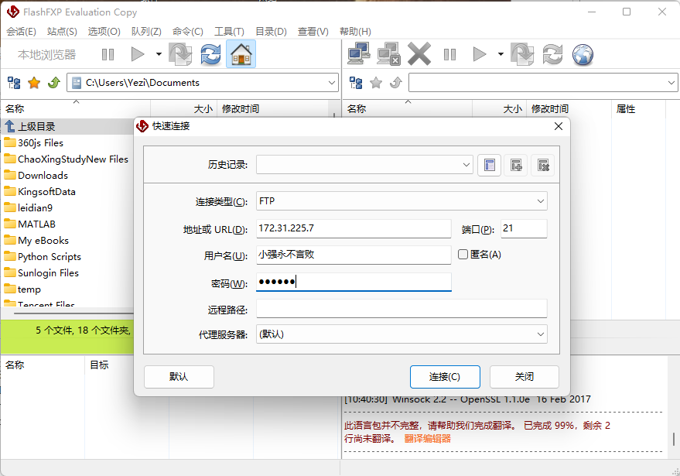
图9
客户端上传文件到服务器，如图10所示。
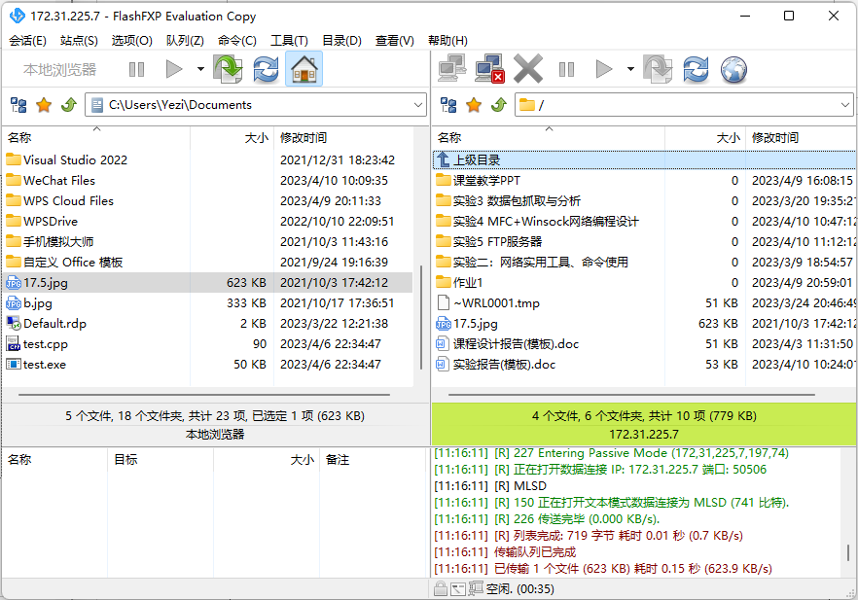
图10
客户端从服务器下载文件，如图11所示。
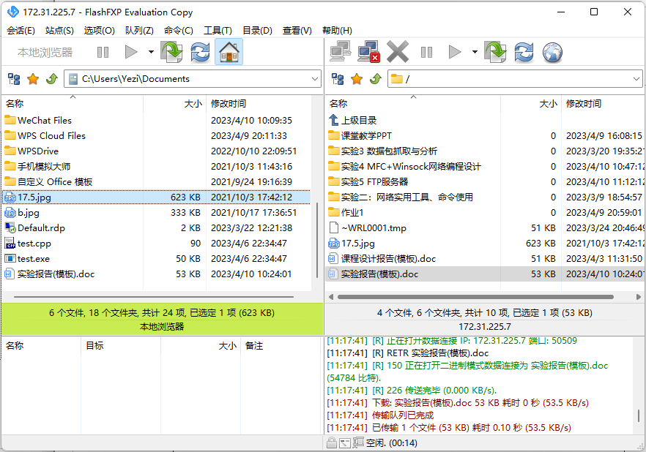
图11
客户端断开连接，如图12所示。
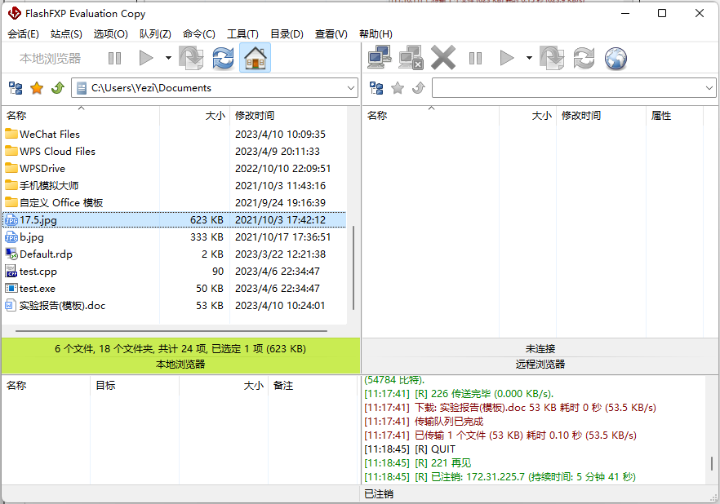
图12
使用wireshark追踪TCP流，找到了TCP建立连接的三次握手，如图13所示，第一次握手，seq为0，标志位为SYN，FTP客户端请求连接；第二次握手，ack为1，标志位为SYN，ACK，FTP服务器发回确认响应；第三次握手，seq为1，标志位为ACK，FTP客户端返回确认响应。
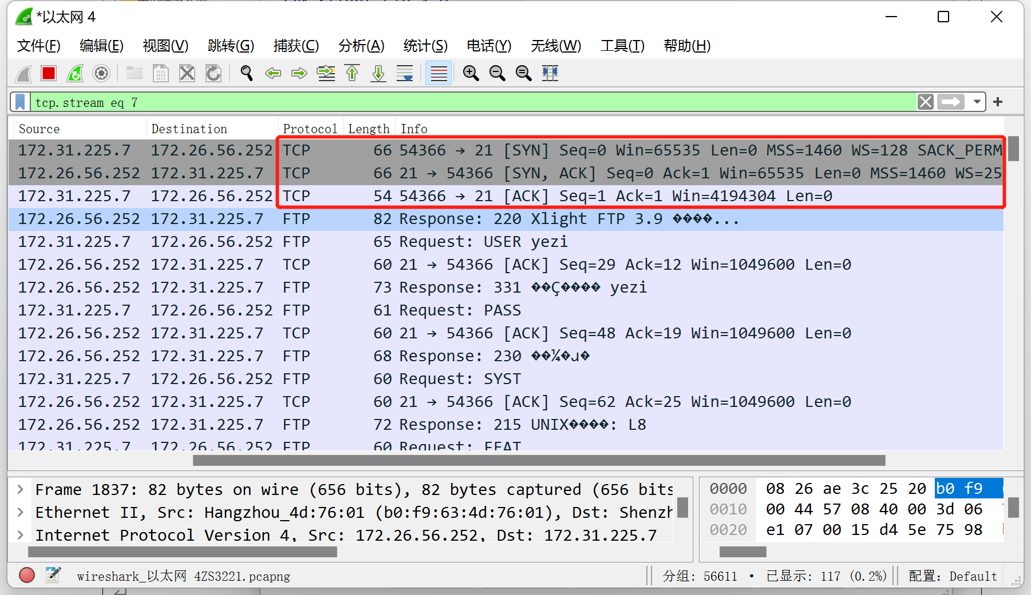
图13
继续追踪TCP流，找到TCP释放连接的两次握手，如图14所示，FTP客户端发送FIN包，想要关闭连接，不再发送文件，但是可以接收数据，FTP服务端收到FIN包后，发送ACK包回应；然后FTP服务端发送FIN包，也想要关闭连接，不再发送文件，但是可以接收数据，FTP客户端收到FIN包后，发送ACK包回应，连接关闭。
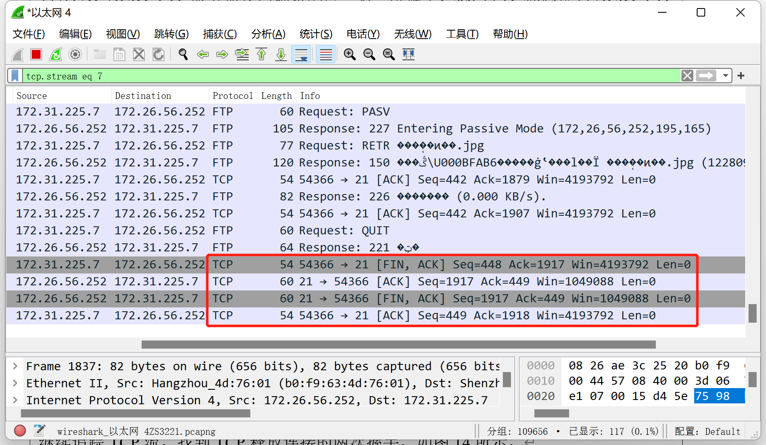
图14
用python写一个FTP客户端的界面，代码如图15所示。
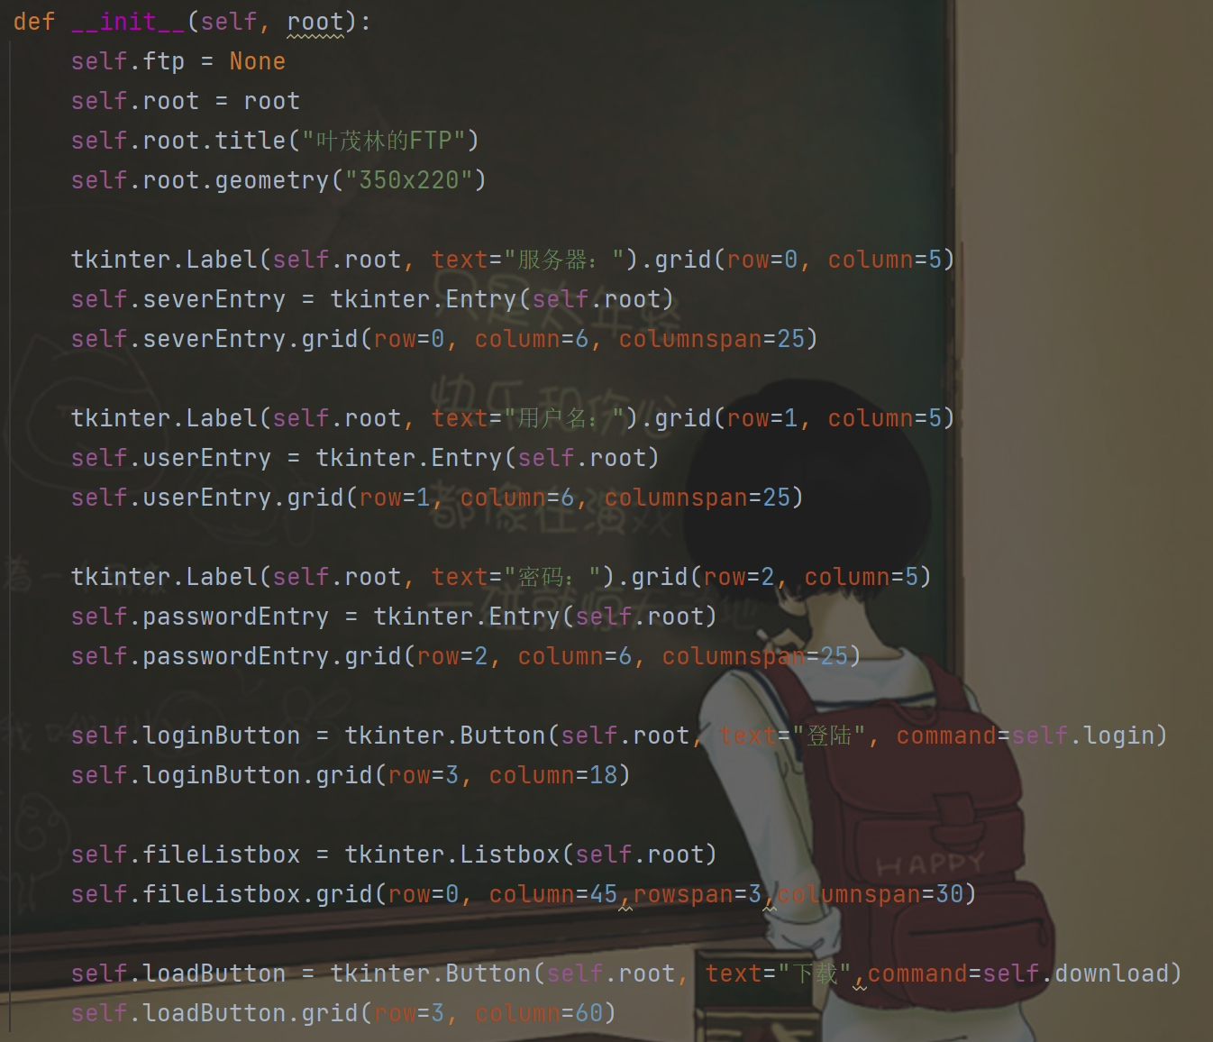
图15
GUI界面如图16所示，左边为登陆界面，右边为文件列表。
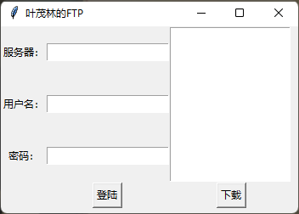
图16
然后实现客户端登陆，连接FTP服务器，如图17所示。
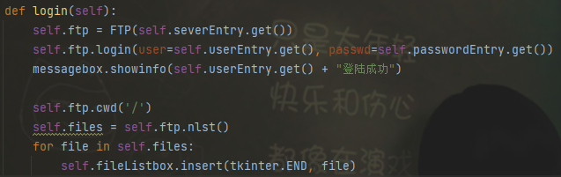
图17
输入服务器IP、用户名和密码点击登陆，如图18所示。
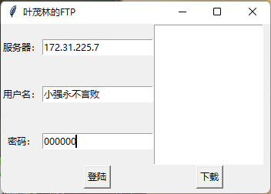
图18
获取文件列表并显示在listbox列表框里，通过鼠标点击文件，写入本地，实现下载功能，如图19所示。
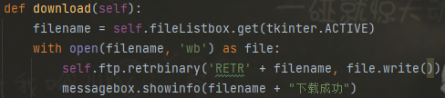
图19
实验小结：
本次实验学习使用了FTP服务器软件Xlight和FTP客户端软件FlashFXP，掌握了基本的FTP传输数据的控制方式，学会了在服务器改变用户权限和目录访问控制，使用FTP上传和下载了文件，还利用了抓包工具Wireshark抓取FTP协议数据包，并分析了FTP建立连接时基于TCP的三次握手和释放连接时的四次握手。最后使用python的FTP库和tkinter库设计了一个简单的FTP客户端程序，实现了访问FTP服务器并可以下载文件的GUI界面。
实验过程中，在进行对FTP协议数据包的抓取时，一开始无法抓取到FTP数据包，多次尝试和分析并查询相关资料后发现，使用的抓包工具Wireshark能够抓取的数据包必须要经过网关，而一开始我们设置的FTP服务器和客户端都是在本地，连接没有经过网关，所以无法抓取。之后，我们采用了两台主机进行测试，一台作为FTP服务器，另一台作为FTP客户端，再次进行抓取，终于抓取到了FTP协议数据包。
指导教师批阅意见：

成绩评定：

指导教师签字：

年 月 日
备注：

